JUEGOS PARA LOS PRIMEROS DÍAS DE CLASE

JUEGOS DE PRESENTACIÓN

http://www.rinconmaestro.es/deporte/juegos/juegos06.pdf

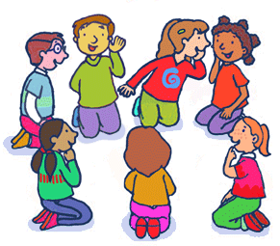

Me llamo... y me gusta...

Lo primero que tendrá que hacer el profesor es presentarse diciendo su nombre y algo que le gusta. Por ejemplo: “Me llamo Marisol y me gustan los niños”.
Después, uno a uno, irán saliendo los niños y repetirán esta misma fórmula. Por ejemplo: “Soy Manolo y me gusta jugar al fútbol”; “Soy Martín y me gustan las galletas”; etc.
Cuando todos terminen de presentarse, el profesor preguntará si recuerdan el nombre de algún niño y las cosas que le gustaban.

Digo mi nombre

Los niños que acaban de llegar al colegio no se conocen. Será bueno hacer una dinámica divertida para que venzan la timidez de los primeros días de clase y aprendan cómo se llaman sus compañeros.
El juego se organiza siguiendo un orden alfabético. Como en el anterior, empieza presentándose el profesor. Puesto de pie en medio de la clase dice: “Me llamo Marisol” y acompaña sus palabras con un gesto divertido (un salto, un movimiento de los brazos, etc).
A continuación, irán saliendo los niños uno a uno y se irán presentando de la misma manera.
Por ejemplo: “Soy Ángel”, y se va a su sitio volando; “Soy Andrea”, y balancea los brazos; “Soy Luis”, y hace el gesto de cazar mariposas, etc.
Al final se puede hacer como en el juego anterior, comprobar los nombres que han aprendido los niños.

“Cumaracumbé”

Los niños empezarán aprendiendo esta fórmula acompañada de una musiquilla:
“Cumaracumbé, buenos días, buenos días,
cumaracumbé, buenos días, buenos días
buenos días, ¿cómo está usted?”

Una vez que la sepan de memoria, sale un niño que se dirigirá a otro niño elegido por él. Este se levanta y cogiéndolo de la mano como si lo estuviera saludando, repite los versos del “cumaracumbé”. Después los dos niños buscarán a otros dos. Los saludarán y repetirán la fórmula.

Ahora salen cuatro que buscarán a otros cuatro y así sucesivamente hasta que todos se hayan saludado.

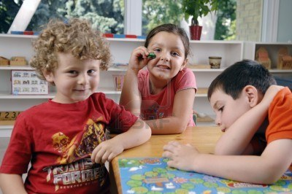

Toco tu cabeza

Los niños sentados en el suelo formarán un círculo. Empieza el juego el que nombremos primero.
Dirá su nombre a la vez que tocará la cabeza del compañero que tiene a su derecha (con su mano derecha). Siguen el segundo, el tercero y así hasta que todos han realizado el juego. Ahora se hace el mismo juego al revés: tocando la cabeza del compañero que tienen a la izquierda con su mano izquierda. En este juego, además de presentarse, se está haciendo un ejercicio de lateralidad.

Repaso del abecedario (2º Primaria)

Para hacer este juego, utilizaremos la mascota que tengamos en clase: rana, pato, payaso, etc. Lo primero que hará el profesor es poner en la pizarra todas las letras del abecedario y las repasará con los niños para que todos las recuerden.

Después empezamos el juego que consiste en decir cosas que a nuestra mascota le gustan o no le gustan, pero las cosas que se digan tienen que seguir un orden alfabético y no se pueden repetir. La participación será de todos los niños y lo harán por el orden alfabético de sus apellidos.

Empieza el primero y dice, por ejemplo:
“A la rana le gusta el agua”
“A la rana le gusta beber”
“A la rana le gusta croar”
“A la rana no le gusta dormir”

Este juego puede hacerse por equipos. Si algún niño no sabe qué decir, se pasa a otro y gana el equipo que haya tenido más aciertos.

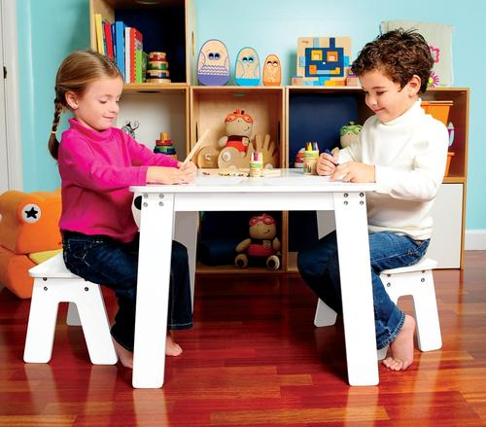

JUEGOS DE RAZONAMIENTO

¿Qué animal tengo?

Se seleccionan diez niños y se les pone en la espalda una foto de un animal prendida con un imperdible. Ellos no saben qué foto se les ha puesto y tienen que adivinarlo haciendo preguntas a sus compañeros.
Ejemplo: ¿Tiene cuatro patas?, ¿mama cuando es pequeño?, ¿vive en el agua?, ¿tiene trompa? Cuando el niño lo adivina, el juego vuelve a comenzar con otro niño.

Juego del chirimbolo

Este juego es muy bueno para desarrollar el razonamiento deductivo. Un niño piensa en un objeto, una persona o un animal y sustituye el nombre por la palabra “chirimbolo”. Los demás intentan adivinar de qué se trata. Con los más pequeños hay que hacerlo fácil. Ejemplos: “El chirimbolo sale de paseo con su bastón” (habría que sustituir chirimbolo por abuelo)
“El chirimbolo de mi padre corre mucho”, “el chirimbolo rebuzna”, “Ví a un chirimbolo maullando en el tejado”.
El jugador que piensa la palabra va diciendo frases hasta que alguien adivina de qué se trata. Este juego puede hacerse por equipos, dando puntos a los que aciertan.
Gana el equipo que más puntos consigue.

Pachín, pachín, pachín

Los niños tienen que aprender de memoria: “Pachín, pachín, pachín, tener un amigo es lo mejor”.
1.- Tienen que repetirlo todos juntos.
2.- Tienen que repetirlo dando palmas.
3.- Tienen que repetirlo moviendo los pies.
4.- Tienen que repetirlo dando golpecitos en la mesa.
5.- Tienen que repetirlo dando saltos.

Una vez que lo han aprendido se levantan todos de sus mesas y caminan por la clase repitiendo: “Pachín, pachín, pachín, tener un amigo es lo mejor.” Al decir “tener un amigo es lo mejor” buscan a un niño y se abrazan. Sigue el juego hasta que todos se hayan abrazado.

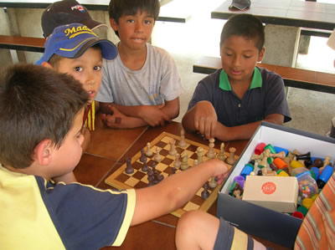

JUEGOS DE DISCRIMINACIÓN

¿Qué hay dentro de la caja?

En una caja se meterán objetos distintos de la clase. Pueden ser los mismos niños los que los busquen: regletas, bloques lógicos, gomas, tiza, dados, fichas de dominó, sacapuntas, etc…

Se llama a un niño y se le deja observar los objetos durante un minuto. Luego se cierra la caja y se le pregunta sobre las cosas que había dentro. Tomamos nota de las cosas que recuerda. Se hace con todos los niños y gana el que tenga más aciertos.

En busca de la oveja perdida

El juego consiste en buscar una oveja que se ha perdido. La única pista que tendrá el niño que la tiene que buscar es que la oveja tiene un cascabel colgado al cuello. Si es capaz de escuchar su sonido la encontrará.

Al niño que se la liga le vendaremos los ojos y le daremos unas vueltas. Caminará por la clase intentando buscar a la oveja perdida siguiendo el sonido de su cascabel. Si vemos que va a tropezar con algo le decimos “stop” y se para. El niño se para y cambia de dirección. Cuando la encuentra tiene que cogerla y quitarse la venda de los ojos. Ahora será él la oveja perdida, y así continúa el juego hasta que todos los niños hayan participado.

Juegos de tacto

Meter en una bolsa objetos distintos: algodón, plastilina, papel de lija, una pelota, un dado, bloques lógicos…
Los niños, solo por el tacto, metiendo la mano en el saquito deben sacar el objeto que nosotros vamos describiendo: una cosa dura, blanda, redonda, áspera, cuadrada, etc….

Busca la pareja

Se preparan pares de objetos iguales, de los que tenemos en la clase: Dos gomas, dos sacapuntas, dos cepillos de dientes, etc…
Todos estos objetos se meten en dos bolsas de tela, en cada bolsa se colocará un objeto de cada par, empieza el juego con dos jugadores. Uno saca un objeto de su bolsa y se lo enseña al otro, el segundo tiene que sacar de su bolsa la pareja pero sin mirar dentro, usando solo el tacto. Los jugadores se van turnando hasta realizar todos el juego.

JUEGO PARA ADIVINAR

¿De quién hablamos?

Los objetivos de este juego son fomentar la expresión oral, aprender a describir, dar importancia a los sentimientos y ejercitar la atención. Se trata de descubrir un personaje a través de las cosas que se dicen de él.

El juego se debe empezar con un niño despierto. Este niño se fija en otro niño de la clase, sin decir su nombre lo va describiendo: Es rubio, tiene pecas, respeta las normas, pinta muy bien, es alegre, etc… El niño que lo adivina sigue el juego describiendo a otro compañero.

Este juego puede adaptarse al centro de interés que estemos trabajando: animales, flores, oficios…

¿Quién es?

Este juego estimula la imaginación y pone en marcha la creatividad de los alumnos. Los niños conocen muchos cuentos: “La bella durmiente”, “Caperucita”, “Blancanieves”, “El gato con botas”, “Cenicienta”, etc.

En este juego los niños tienen que adivinar los personajes de sus cuentos favoritos. El profesor empieza describiendo un personaje. Por ejemplo: “tiene una escoba”, “limpia la casa”, “un día fue a una fiesta”, “se le perdió un zapato”, y así hasta que lo adivinen. Luego, el niño que adivina el personaje del cuento será el que haga la descripción.

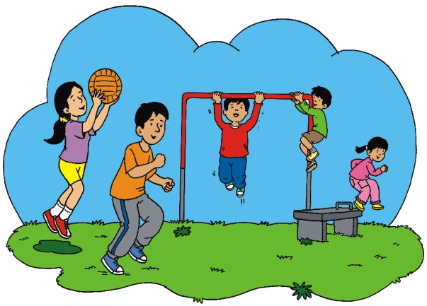

JUEGOS DE MEMORIA

El detective

Este juego es muy divertido. Los niños se sientan en el suelo formando un corro. Uno de ellos será el detective, que observará a los demás y se fijará al lado de quién está cada niño y qué ropa lleva puesta.

El profesor le dice: “cierra los ojos” y entonces un niño se cambiará de sitio. El detective
tiene que adivinar quién se ha cambiado. Si acierta sigue jugando y si no el niño que se cambió pasará a ser detective. También se puede hacer cambiándose algo de ropa, o poniéndose algo nuevo: un lazo, un sombrero, una camiseta… El detective tendrá que adivinar qué objeto se ha cambiado.

¿Quién se ha escapado del cuento?

Una de las cosas que más les gustan a los niños son los cuentos. Este juego puede hacerse incluso con niños que no sepan leer.
Los objetivos del juego son desarrollar la memoria visual, aprender a distinguir unos personajes de otros y estimular el disfrute con los cuentos.
Necesitamos dibujos hechos en folios con los distintos personajes del cuento. Sentados en el suelo formando un círculo los niños se disponen a escuchar.
El profesor les dice que les va a leer un cuento, y les va a ir enseñando las ilustraciones, que deben estar muy atentos para luego saber lo que se les pregunte.
Se lee muy despacio y con buena entonación. Terminada la lectura se les preguntará si les ha gustado el cuento y se les dirá que algunos personajes se han escapado del libro, y se han juntado con otros que no estaban en el cuento. Entonces es el momento de repartirles los dibujos y cada niño irá diciendo si su personaje está o no en el cuento y qué hacía. Cuando todos los niños han explicado su lámina la actividad se da por terminada y pueden terminar coloreando los dibujos del cuento.

Vamos de compras

Este juego desarrolla la memoria, la coordinación y el gesto.
Se hacen dos equipos con los niños de la clase. Un equipo va de compras y el otro tiene que adivinar lo que ha comprado fijándose solo en los gestos.
Por ejemplo, el equipo 1 dice: “ayer salimos de compras y compramos (tijeras).” No dirán el nombre, intentarán hacer gestos para que el equipo contrario adivine de qué se trata. “Fuimos de compras, y compramos (jabón)”. Harán el gesto de lavarse la manos.
Este juego puede adaptarse al centro de interés que estemos trabajando. Por ejemplo, trabajando los animales, podemos jugar a adivinar de qué animal se trata. “Fuimos al zoo y vimos …”

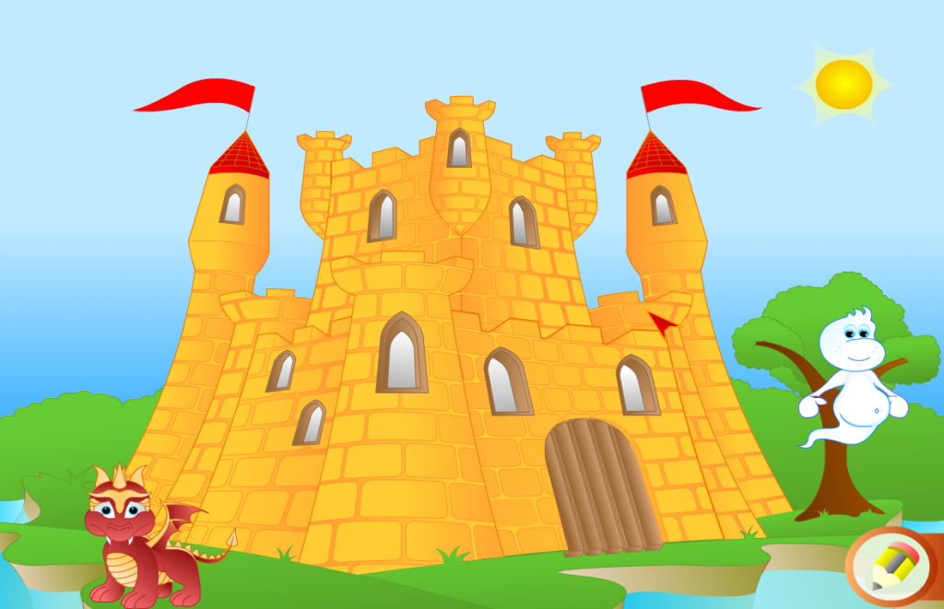

JUEGOS PARA DESARROLLAR LA CAPACIDAD AUDITIVA

¿Qué suena?

En un casete se graban conversaciones de los niños. Luego se les hace escuchar para ver cuántas identifican. También podemos hacerlo con sonidos cotidianos: despertador, teléfono, puerta, ruido del agua, ladrido de un perro, lavadora… Hay que observar cuántos sonidos son capaces de identificar.

Otro ejercicio puede ser que el niño grabe sonidos en su casa y los traiga a clase para que los demás niños los adivinen.

Buscando el tesoro

Se enseña un objeto al niño, se le dice que es un tesoro, que vamos a esconderlo en la clase y que tendrá que encontrarlo. Se hace salir al niño al pasillo para que no nos vea esconderlo. Cuando está escondido entra y empieza la búsqueda.

Si el niño se acerca al objeto los demás niños dan palmas fuertes. Si se aleja, dan palmas suaves. Cuando lo encuentra, elige a otro niño y es él el que lo esconde.
A veces, en los cumpleaños, o cuando se quiere premiar a los niños por algo, pueden esconderse caramelos. Los niños los buscarán y el que lo encuentre se queda el caramelo.

